RESOLUCIÓN DE RECURSO IMPUGNATIVO N° 036/24
Vistos:
El recurso de impugnación presentado el 25 de setiembre de 2023 por ......................................... (en adelante, el asegurado) respecto de la Resolución Nro. 181/23, notificada el 18 de setiembre de 2023 (en adelante, la Resolución impugnada), emitida por esta Defensoría del Asegurado (DEFASEG), que declaró INFUNDADA la reclamación interpuesta contra ......................................... (en adelante, la aseguradora), a fin de que apruebe su solicitud de cobertura como consecuencia del accidente ocurrido el 13 de febrero de 2023 con la unidad de placa ............................. (en adelante, el vehículo), conducido por .................................................. (en adelante, el conductor), conforme a la Póliza Vehicular N° ...................................... Certificado 1 (en adelante, la póliza).
En resumen, el recurso Impugnativo se fundamenta en lo siguiente: 1) lo señalado en la Resolución impugnada respecto al hecho no controvertido del fallo del sistema de frenos resulta falso; 2) el lugar donde sucedió el siniestro resulta uno donde frecuentemente suceden accidentes, debido a los fallos del mismo tramo; 3) las cláusulas de exclusión no fueron convenidas ni aceptadas ni de forma expresa o tácita dentro la póliza celebrada entre el asegurado y la aseguradora, por lo que no resultan vinculantes; 4) el artículo 1398° del Código Civil ha establecido que aquellos contratos celebrados por adhesión y que contengan cláusulas generales de contratación no aprobadas administrativamente, las estipulaciones que establezcan, en favor de quien las ha redactado, exoneraciones o limitaciones de responsabilidad; facultades de suspender la ejecución del contrato; entre otras, no serán válidas; 5) la exclusión contemplada en la cláusula ubicada en el inciso M del numeral 1 del artículo 5° de la póliza resulta una cláusula abusiva que debe inaplicarse; 6) la exclusión contemplada en la cláusula ubicada en el inciso G del numeral 4) del artículo 5° de la póliza resulta una cláusula abusiva que debe inaplicarse;
Habiéndose corrido traslado a la aseguradora del referido Recurso impugnatorio, mediante comunicación del 06 de diciembre de 2023 presentó su escrito de absolución, manifestando, principalmente, lo siguiente: 1) el conductor fue el que declaró que el sistema de frenos no respondía, tal como consta en su declaración realizada ante el instructor en la oficina de investigación de accidentes de tránsito de la comisaría de Collique (documento adjunto en autos), documento fue realizado por la propia PNP, lo que constituye una exclusión en la póliza; 2) se verificó, incluso en la página web del Ministerio de Transportes y Comunicaciones, que la última inspección técnica realizada por el reclamante a la unidad siniestrada venció el 29 de noviembre de 2022; 3) respecto de la cobertura por Responsabilidad Civil Frente a Terceros, los daños causados al vehículo tercero de placa C8I131 y a sus ocupantes fueron ocasionados por unos tubos de fierro que transportaba la unidad asegurada y que se desprendieron del mismo, por lo que se configura la exclusión contemplada en la Cláusula VEG001 (artículo Nº 5, inciso 4, literal G, de las Condiciones Generales); 4) la cláusula VEH102- Garantía de inspección, establece que “Todos los vehículos asegurados bajo la Póliza de Seguro, de la cual forma parte la presente cláusula adicional, deberán ser inspeccionados y tener la conformidad de la Compañía para contar con la totalidad de las coberturas de la misma.” Es decir, la inspección vehicular no es una facultad por la cual el reclamante puede optar, todo lo contrario, se trata de una obligación con la cual se debe cumplir, lo cual, lamentablemente no sucedió; 5) el asegurado como contratante de una póliza de seguros tiene la potestad de aceptar o rechazar de manera íntegra el contrato de seguros ofrecido. De acuerdo con ello, al aceptar dicho contrato, el asegurado está aceptando no solamente una parte de la póliza de seguros sino el contrato completo, es decir, todas y cada una de sus estipulaciones, exclusiones, obligaciones y demás cláusulas contenidas; 6) se desprende que el asegurado, mediante su firma en el cargo de la póliza, tomó conocimiento, recibió y aceptó todos los términos contenidos e indicados en esta; 7) siguiendo la misma línea de lo antes señalado, cumplimos con recalcar que el asegurado no solo ha aceptado y firmado la póliza, sino que incluso ha continuado realizando los pagos de las primas correspondientes; 8) respecto de la existencia de “cláusulas abusivas”, cumplimos con señalar que tales son considerados como “aquellas que causan un desequilibrio importante en cuanto a derechos y obligaciones derivados del contrato, en perjuicio el consumidor”;
Que, atendiendo a lo expuesto, esta Defensoría resuelve finalmente lo siguiente:
PRIMERO: Que el artículo 10 (Procedimiento) del Reglamento de la DEFASEG (http://www.defaseg.com.pe/reglamento) establece que cualquiera de las partes que no se encuentre de acuerdo con la decisión adoptada por el colegiado sobre la materia reclamada, podrá impugnarla, interponiendo el correspondiente Recurso Impugnativo. Conforme a ello, en el caso concreto, la aseguradora, al interponer el Recurso Impugnativo, ha ejercido formalmente su derecho a contradecir lo resuelto por la Defensoría, el que deberá sustentar -razonablemente- la razón de su desacuerdo, destacando el vicio o error en que se habría incurrido y que permitiría fundamentar que lo resuelto no se ajusta a derecho ni a los correspondientes actuados.
SEGUNDO: En primer lugar, respecto de la cobertura por daño propio, la Resolución impugnada tomó en consideración los actuados hasta dicho momento, siendo que concluyó que había existido un fallo en el sistema de frenos, lo que -a su vez- permitió concluir razonablemente que el sistema de frenos del vehículo no se encontraba en óptimas condiciones. Lo anterior, como resulta claro, configuraba el siguiente supuesto de exclusión:
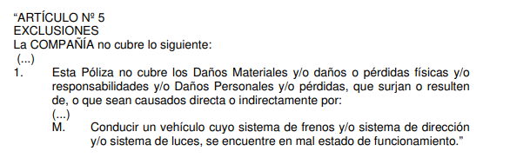
Para dicha conclusión, se revisaron las declaraciones del conductor, así como la misma declaración del asegurado con ocasión del reclamo interpuesto ante DEFASEG. Ahora
Sin perjuicio de lo señalado, debemos advertir que el asegurado, con ocasión de su recurso impugnativo, afirma que no resulta cierto lo concluido anteriormente, ya que la Policía Nacional del Perú, en el contexto de las investigaciones, elaboró el Parte de Avance N° 053-REGION POLICIAL LIMA-DIVPOL-NORTE-2-CC-SIAT, el que señala
-entre otros- lo siguiente:
........................................................................................................................................
En ese sentido, se cuenta con un análisis, de carácter técnico, emitido por autoridad pública que acredita que el sistema de frenos del vehículo no habría escondido un fallo, como inicialmente se habría concluido. Debemos resaltar la importancia del nuevo elemento probatorio evaluado, puesto que representa el pronunciamiento de un órgano especializado que evita que, a fin de tomar una decisión, recurramos a inferencias; por el contrario, sobre la base de una opinión especializada y técnica, se nos alcanza la información respecto de que el referido sistema de frenos se encontraba en óptimas condiciones al momento del siniestro.
Ahora bien, respecto de la declaración del conductor, la que afirma que hubo un problema en el sistema de frenos, debemos señalar que esta no ha sido realizada por un órgano especializado, tal como sí lo representa el Parte de Avance N° 053-REGION POLICIAL LIMA-DIVPOL-NORTE-2-CC-SIAT citado previamente.
Por otro lado, debemos precisar que, según la aseguradora, habría existido un periodo en el que el vehículo habría circulado sin revisión técnica. Ello, según dicha posición, demostraría que el sistema de frenos habría fallado y que se configuraría lo dispuesto en la exclusión citada al inicio del presente considerando; no obstante, lo cierto es que -como insistimos- el Parte de Avance N° 053-REGION POLICIAL LIMA-DIVPOL-NORTE-2-CC-SIAT nos permite conocer, sin duda razonable alguna, que el sistema de frenos se encontraba en óptimas condiciones.
Finalmente, se advierte que la aseguradora afirma que la inspección vehicular no es una facultad por la cual el reclamante puede optar, todo lo contrario, se trata de una obligación con la cual se debe cumplir, lo cual, lamentablemente no sucedió. En ese sentido, nos remitimos a lo dispuesto en la Ley del Contrato de Seguro cuando señala lo siguiente:

“Decimoprimera. Para determinar la observancia de cláusulas de garantía, prescripciones de seguridad o medidas de prevención, debe tenerse en cuenta más el cumplimiento sustancial de las mismas y su eficacia efectiva, que su cumplimiento literal. No se debe sancionar al asegurado por incumplimiento de garantías o medidas cuya observancia no hubiera evitado el siniestro.”
Para el presente Colegiado resulta claro que la formalidad que la aseguradora afirma no haber sido cumplida por la asegurada (la revisión técnica) no habría evitado el siniestro. Por el contrario, se ha demostrado que el sistema de frenos se encontraba en óptimas condiciones, siendo que -conforme al Parte de Avance N° 053-REGION POLICIAL LIMA-DIVPOL-NORTE-2-CC-SIAT fueron otras circunstancias las que generaron el siniestro. Por ello, atendiendo a la nueva evidencia, resulta evidente que la decisión inicial contenida en la Resolución impugnada debe modificarse respecto del extremo que refiere al daño propio.
TERCERO: Por otro lado, debemos señalar que respecto de las cláusulas aceptadas -o no- por el asegurado, nos remitimos a la póliza adjunta por ese con ocasión de su reclamo. En dicho documento se aprecia lo siguiente:
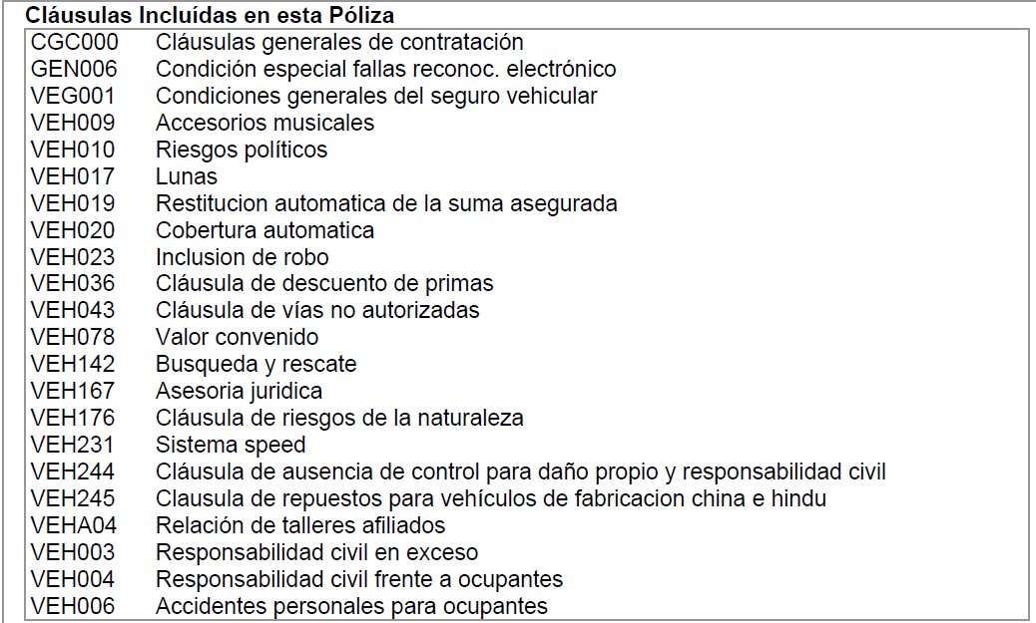
En ese sentido, resulta bastante claro que el asegurado resulta consciente de las cláusulas que acepta. No queda duda de que nos encontramos ante un contrato de adhesión donde, por su propia naturaleza, no resulta posible que todas y cada una de las cláusulas de contratación sean objeto de negociación efectiva entre las partes. Sin embargo, tampoco queda duda de que el asegurado fue debidamente informado y, además, aceptó todas y cada una de las cláusulas adicionales que fueron incluidas en la póliza.
CUARTO: Finalmente, respecto de la naturaleza abusiva de las cláusulas que contienen las exclusiones invocadas en el presente caso, debemos recordar que no resulta competencia de DEFASEG realizar dicho análisis, tal como se desprende de su Reglamento, el mismo que dispone:

“La Defensoría conoce los reclamos que plantean los usuarios de seguros, ello siempre y cuando cumplan con los siguientes requisitos de admisibilidad de manera concurrente:
- El reclamo debe estar referido a un rechazo o liquidación de siniestro por parte de una empresa de seguros, excepto aquellos referidos a siniestros dentro del ámbito del seguro complementario de trabajo de riesgo y de los seguros de invalidez, sobrevivencia y gastos de sepelio del Sistema Nacional de Pensiones (SNP), así como de los del Sistema Privado de Pensiones (SPP), que incluye rentas de jubilación, los cuales se encuentran excluidos de la competencia de la Defensoría.
Cualquier reclamo que no se encuentre comprendido en el párrafo anterior, como por ejemplo: pretensiones indemnizatorias por daños y perjuicios, por reembolso de gastos, o idoneidad de servicios, entre otros, son ajenos a la competencia funcional de esta Defensoría.
- El reclamo debe ser interpuesto dentro del plazo perentorio de dos (2) años, computados a partir del día siguiente de recibida la primera notificación en que es denegada o rechazada la pretensión por la empresa de seguros.
- El total de la indemnización solicitada a la empresa de seguros no debe exceder los US$ 50,000.Para reclamos en dólares americanos, se considerará el tipo de cambio contable que publica la Superintendencia de Banca, Seguros (SBS) y AFP vigente a la fecha de interposición del reclamo.
Para los reclamos cuyo monto total de la indemnización solicitada a la empresa de seguros no supere los US$ 3,000, podrán ser resueltos por el Órgano Resolutivo Unipersonal.”
Como es evidente, la competencia de DEFASEG se agota al análisis del rechazo del siniestro. Así, no es posible que se analice la naturaleza de las cláusulas o la nulidad de las mismas. Ello, como es evidente, impide que se realice análisis alguno del presente extremo.
QUINTO: Como se evidencia del razonamiento de la presente resolución, no queda más que ratificarnos en el razonamiento desplegado respecto de la cobertura de daño a terceros. En vista de ello, nos remitimos -en especial- a lo manifestado en el considerando OCTAVO de la Resolución Impugnada. Así pues, a lo largo del presente procedimiento, se ha acreditado que el daño generado al vehículo estacionado (tercero) fue generado por los fierros que se desprendieron del vehículo. Ello, resulta, a todas luces, un hecho contemplado en la siguiente exclusión:
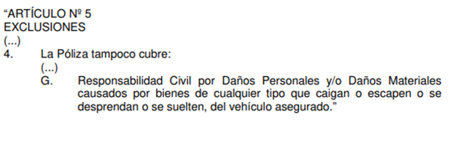
Por lo tanto, el presente extremo del siniestro configuraría como una de las exclusiones a las que la póliza hace referencia y se encuentra correctamente rechazado.
Que, en atención a las consideraciones precedentes, este Colegiado aprecia mérito para revocar en parte la resolución recurrida y, por lo tanto resuelve lo siguiente:
RESUELVE:
Declarar FUNDADO EN PARTE el Recurso Impugnativo interpuesto y, por consiguiente, revocar -únicamente- el extremo referido a la cobertura por daño propio a la que hace referencia la Resolución N° 181/23 que declaró INFUNDADA la reclamación interpuesta por ........................................., ratificándose en los demás extremos y dejando a salvo el derecho de las partes de acudir a otras instancias que consideren pertinentes,
Lima, 05 de septiembre de 2024
La Secretaría Técnica certifica que la presente resolución cuenta con el voto de los vocales cuyos nombres figuran en el presente documento.

Rolando Eyzaguirre Maccan – Presidente
María Eugenia Valdez Fernández Baca – Vocal
Omar Alfaro Villanueva – Vocal
Gonzalo Abad del Busto – Vocal

